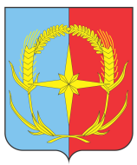

**П О С Т А Н О В Л Е Н И Е**

АДМИНИСТРАЦИИ АНДРОПОВСКОГО МУНИЦИПАЛЬНОГО ОКРУГА

СТАВРОПОЛЬСКОГО КРАЯ

05 мая 2025 г. с. Курсавка № 276

Об утверждении Инвестиционного паспорта

Андроповского муниципального округа

Ставропольского края

В целях улучшения деловой и инвестиционной привлекательности Андроповского муниципального округа Ставропольского края, повышения конкурентоспособности его экономики администрация Андроповского муниципального округа Ставропольского края

ПОСТАНОВЛЯЕТ:

1. Утвердить прилагаемый Инвестиционный паспорт Андроповского муниципального округа Ставропольского края.

2. Настоящее постановление подлежит размещению на официальном сайте администрации Андроповского муниципального округа Ставропольского края в информационно-телекоммуникационной сети «Интернет».

3. Признать утратившим силу постановление администрации Андроповского муниципального района Ставропольского края от 18 мая 2021 г. № 322 «Об утверждении Инвестиционного паспорта Андроповского муниципального района Ставропольского края».

4. Контроль за выполнением настоящего постановления возложить на первого заместителя главы администрации Андроповского муниципального района Ставропольского края Колодко М.В.

5. Настоящее постановление вступает в силу после его официального опубликования.

Глава

Андроповского муниципального округа

Ставропольского края Н.А. Бобрышева

УТВЕРЖДЕН

постановлением администрации

Андроповского муниципального округа

Ставропольского края

от 05 мая 2025 г. № 276

ИНВЕСТИЦИОННЫЙ ПАСПОРТ

Андроповского муниципального округа Ставропольского края

ОГЛАВЛЕНИЕ:

|  |  |
| --- | --- |
| Раздел 1. | Общие сведения об Андроповском муниципальном округе Ставропольского края |
| Раздел 2. | Показатели социально-экономического развития  Андроповского муниципальном округе Ставропольского края за 2021 – 2024 годы |
| Раздел 3. | Конкурентные преимущества инвестиционной привлекательности Андроповского муниципальном округе Ставропольского края |
| Раздел 4. | Реализуемые инвестиционные проекты на территории Андроповского муниципальном округе Ставропольского края |
| Раздел 5. | Формы муниципальной поддержки инвестиционной деятельности |
| Раздел 6. | Нормативные правовые акты, регулирующие инвестиционную деятельность в Андроповском муниципальном округе Ставропольского края |
| Раздел 7. | Контактная информация |
| Раздел 8. | Свободные инвестиционные площадки Андроповского муниципальном округе Ставропольского края |

Раздел 1. Общие сведения об

Андроповском муниципальном округе Ставропольского края

Андроповский муниципальном округе расположен в юго-западной части Ставропольского края (далее – муниципальный округ; округ). На севере он граничит с Грачевским округом, на востоке – с Александровским и Минераловодским, на юге – с Предгорным и Карачаево-Черкесской Республикой, на западе – со Шпаковским и Кочубеевским округами (рис.1).

Рисунок 1: Карта Ставропольского края

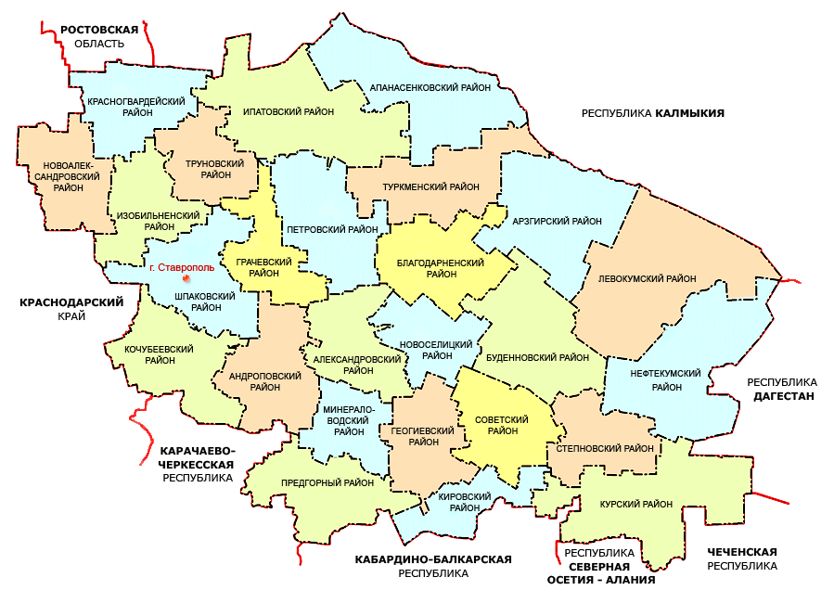

Район образован в феврале 1924 г. из волостей и сел части бывшего Александровского уезда. Центром был поселок Курсавский, давший первоначальное название району. В 1984 г. Курсавский район переименован в Андроповский.

Административным центром округа является село Курсавка, которое расположено в 120 километрах от г. Ставрополя.

На территории округа 29 населенных пунктов. Из них: 15 сёл, 6 посёлков, 7 хуторов, 1 станица. Крупные населенные пункты: станица Воровсколесская, с. Красноярское, с. Казинка, с. Водораздел, с. Кианкиз, с. Янкуль, с. Новый-Янкуль, с. Султан, с. Крымгиреевское, с. Солуно-Дмитриевское, с. Куршава, с. Курсавка (рис.2).

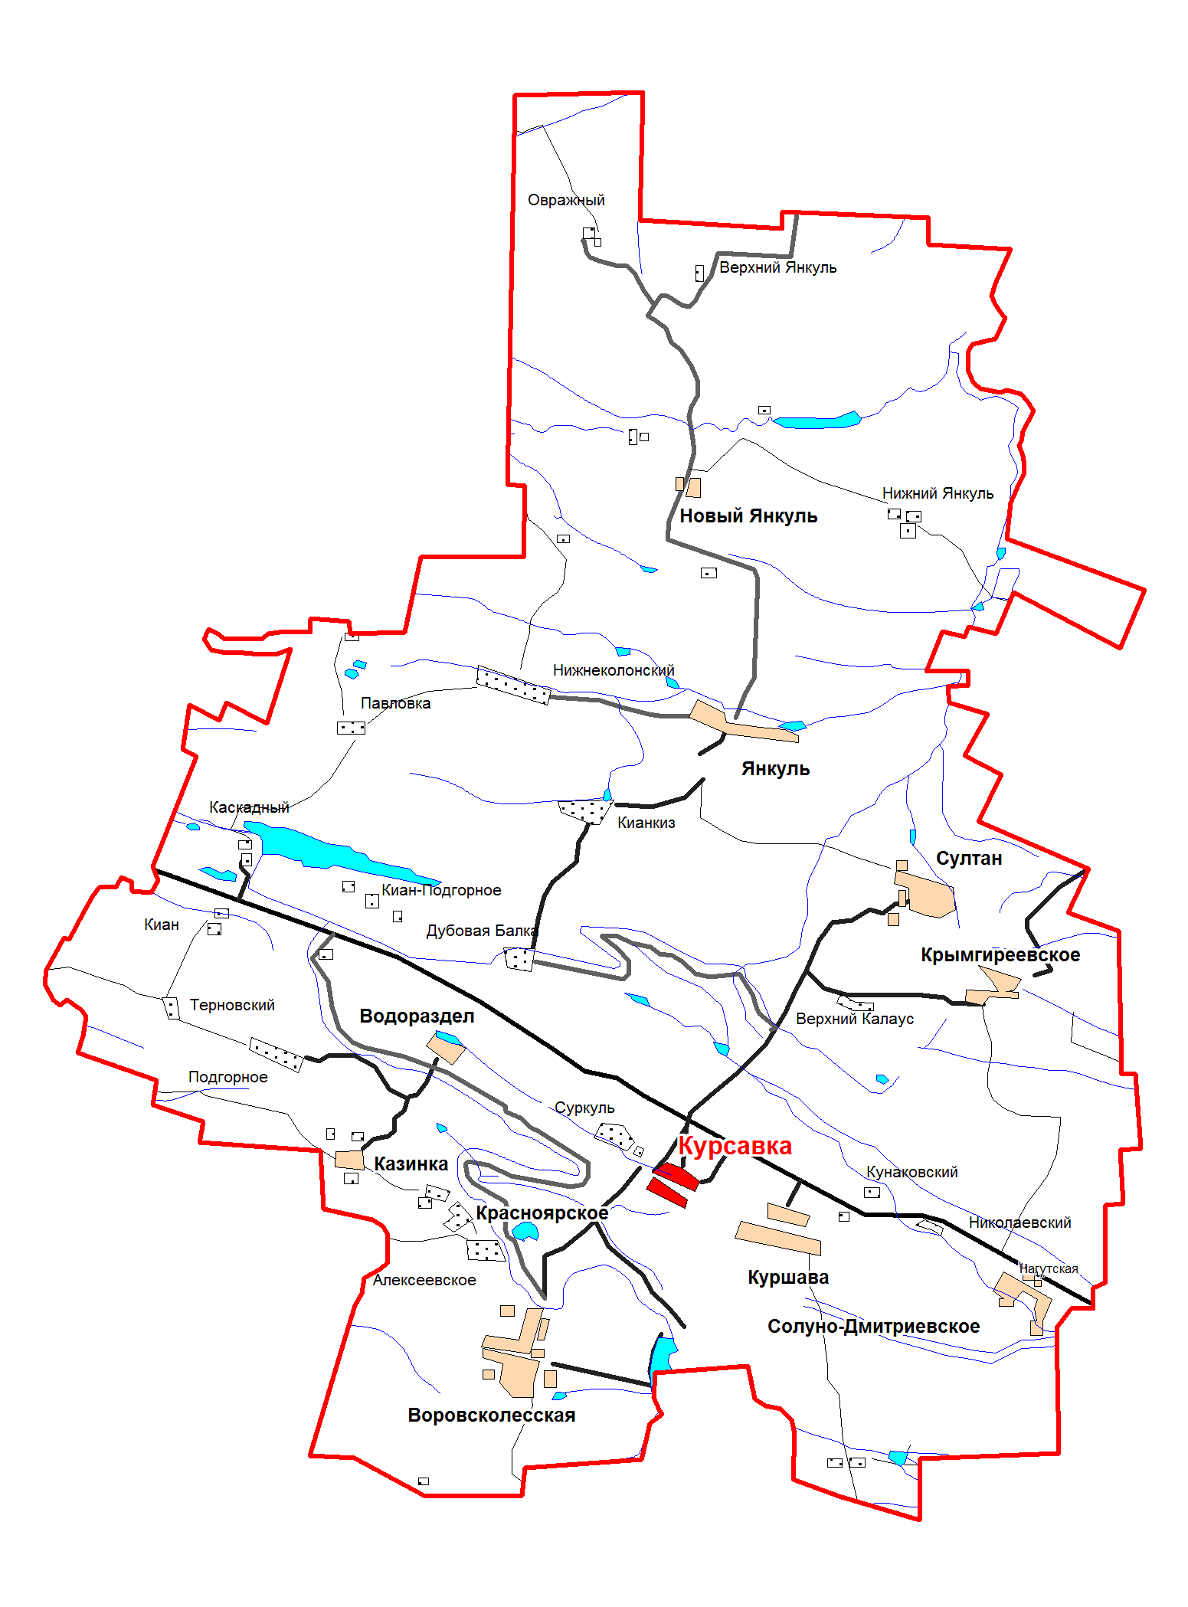

Рисунок 2*.* Карта Андроповского округа Ставропольского края

__________________

Раздел 2. Показатели социально-экономического развития

Андроповского муниципального округа Ставропольского края

за 2021 – 2024 годы

|  |  |  |  |  |  |
| --- | --- | --- | --- | --- | --- |
| №  п.п. | Наименование показателей | 2021г. | 2022г. | 2023г. | 2024г. |
| 1. | Численность населения, тыс. чел. | 33,9 | 33,5 | 33,3 | 33,2 |
| 2. | Численность трудоспособного населения, тыс. чел. | 7,7 | 7,9 | 7,7 | 7,65 |
| 3. | Количество субъектов, осуществляющих хозяйственную деятельность, всего | 878 | 862 | 895 | 921 |
| 3.1. | юридические лица | 254 | 234 | 221 | 229 |
| 3.2. | индивидуальные предприниматели | 606 | 609 | 656 | 692 |
| 4. | Валовая продукция сельского хозяйства, млн.руб. в т.ч. | 5543,2 | 4557,6 | 5922,1 | 4800 |
| 4.1. | растениеводство | 4615,7 | 3237,2 | 4568,4 | 2768,3 |
| 4.2 | животноводство | 927,5 | 1320,4 | 1353,7 | 2031,7 |
| 5. | Производство продукции животноводства: |  |  |  |  |
| 5.1. | молока всего, тыс. тонн | 23,5 | 21,0 | 19,2 | 32,6 |
| 5.2. | производство мяса всего, тыс. тонн | 3,2 | 3,2 | 3,1 | 6,9 |
| 6. | Оборот розничной торговли, млн.руб. | 663,6 | 891,9 | 1077,2 | 1336,5 |
| 7. | Объем платных услуг, млн.руб. | 331,5 | 353,6 | 388,9 | нет данных |
| 8. | Среднемесячная заработная плата, руб. | 29754 | 34492 | 38963 | 45582 |
| 9. | Инвестиции в основной капитал всего, млн.руб. | 133,3 | 91,1 | 143,6 | 287,2* |

*данные за 9 месяцев 2024 года

Численность населения округа составляет 33,2 тыс. чел., все население проживает в сельской местности. Плотность населения на 1 км² составляет 14,1 человек. Этнический состав: 72,8% - русские, 2,8% - армяне, 1,1 % - украинцы, 0,2% - цыгане, 3,6 % - даргинцы и осетины, 3,9 %- чеченцы, 3,1 % -греки, 0,8 % - карачаевцы, 11,7 % - другие.

Численность экономически активного населения округа в среднем за 2024 год составила 19,4 тыс. человек. Уровень занятости составил 54% от общей численности населения. Уровень регистрируемой безработицы на 01 января 2025 г. - 0,3%. Численность безработных граждан стоящих на учете на 01.01.2025 - 33 человека.

Всего в окружной банк данных поступило в 2024 году 1 378 сведений о вакантных должностях и свободных рабочих местах, что на 14% больше по сравнению с 2023 годом.

На 1 января 2025 года на территории округа зарегистрировано 229 юридических лиц и 692 индивидуальных предпринимателя.

В рамках содействия развитию малого и среднего предпринимательства (далее – МСП) в районе реализуются мероприятия, направленные на информационную, консультационную и финансовую поддержку хозяйствующих субъектов, расположенных на территории округа.

Субъектам МСП постоянно оказывалась консультационная помощь по вопросам действующих механизмов государственной поддержки за счет краевого бюджета, участия предпринимателей округа в закупках для обеспечения муниципальных нужд организаций округа, участия в краевых и районных мероприятиях и ряду других. За 2024 год было оказано 240 консультаций субъектам предпринимательства.

В основном администрация выступает в роли координатора между хозяйствующими субъектами и краевыми структурами поддержки. Семинары, «Круглые столы» и другие мероприятия строят мостики между предпринимательским сообществом и представителями власти, поднимают престиж статуса предпринимателя.

Регулярно с предпринимателями проводятся мероприятия, направленные на повышение деловой активности бизнес – сообщества округа, ознакомление с существующими формами государственной поддержки предпринимателей. В мероприятиях принимают участие представители Роспотребнадзора, налоговой инспекции, общественных организаций работодателей, краевых структур по поддержке субъектов предпринимательства.

Торговая сеть округа составляет 248 торговых объектов, в том числе 35 предприятий общественного питания, 2 еженедельные ярмарки.

На территории округа расположено Нагутское месторождение углекислых вод, аналог известных минеральных вод «Ессентуки №17 и №4». Долгое время в с.Солуно-Дмитриевском осуществляла деятельность ООО «Кока-Кола Ставрополье Боттлерс» (ООО «Кока-Кола Эй Би-Си Евразия»), несколько лет назад руководство приняло решение о прекращении деятельности филиала на нашей территории и площади пустовали. В этом году к нам пришел инвестор, у которого большие планы. ЗАО «Водная компания «Старый источник», одно из самых современных предприятий региона Кавказских Минеральных Вод по производству лечебных, лечебно-столовых и столовых питьевых минеральных вод, под такими торговыми марками, как «АШ -ТАУ», «МТАБИ», «Нагутская -4 -17 -26» под «ТМ «Старый источникъ», «Смирновская». Общий объем инвестиций составляет более 1,5 млрд. рублей.

В сельскохозяйственной отрасли осуществляют деятельность 94 хозяйств, из них 48 занимаются растениеводством, 11 животноводством, 35 ведут смешанное хозяйство.

В 2024 г. произведено продукции всеми категориями хозяйств на 5012 млн. рублей, что выше аналогичного периода 2023 года на 4,2%. Всего

В сельскохозяйственных предприятиях (далее – СХП) и в крестьянских - фермерских хозяйствах (далее – КФХ) производство продукции за 2024 к показателям прошлого года увеличилось соответственно на 4% и 4,6%, а в личных подсобных хозяйствах (далее – ЛПХ) на 1,3%. Наибольший вклад в инвестиции внесли СППК «Галас», ООО «Кианкизское», ООО «Воровсколесское», ООО «Казинское», ООО «АФ «Янкульская».

В округе продолжается развитие семейных животноводческих ферм. Благодаря государственной поддержке, создан сельскохозяйственный потребительский перерабатывающий кооператив «Галас» по переработке молока, в состав которого вошли 10 КФХ и 7 ЛПХ, построен завод по переработке молока с производительностью переработки 2000 тонн молока в сутки.

По программе интенсивного садоводства в ЛПХ граждан на территории округа посажено 72 сада на площади 7,2 га. Валовой бор яблок в 2024 году составил 335 тонн.

Общая площадь территории округа составляет - 238,8 тыс. га, в том числе сельскохозяйственного назначения - 221,8 тыс. га, из них: пашня - 110,4 тыс. га, пастбища - 79,5 тыс. га, сенокосы - 17,8 тыс. га.

В собственности муниципального района числится 121 объект недвижимости общей балансовой стоимостью 753 млн. рублей, более 1 тысячи единиц особо ценного движимого имущества на общую сумму 50 млн. рублей.

В ведении округа находится 362 автомобильные дороги, общей протяженностью 385,5 км. В том числе: 12 автомобильных дорог межмуниципального (окружного) значения, протяженностью 82,7 км, 350 автомобильных дорог общего пользования местного значения (улично-дорожная сеть населенных пунктов), протяженностью 302,8 км, из них 126 км асфальтированных дорог, 109 км гравийных дорог, 63,3 км грунтовых дорог.

В рамках создания условий для повышения качества управления муниципальными финансами реализован комплекс мероприятий, в результате которых:

в бюджет Андроповского округа в 2024 году поступило 1 млрд. 642 млн. руб., что на 17 % выше показателей 2023 года, из них:

собственные налоговые и неналоговые доходы – 282,6 млн. руб., что на 12 % больше, чем в предыдущем году;

поступило 481,2 млн. рублей субсидий по различным направлениям, что на 57 % больше, чем в предыдущем году.

В структуре налоговых доходов по-прежнему наибольший удельный вес занимает налог на доходы физических лиц (50,2%), который является основным доходным источником бюджета округа. Его поступления увеличились на 27,0 млн руб., что на 24 % больше, чем в предыдущем году.

Имущественные налоги (налог на имущество физических лиц, земельный налог) исполнены в сумме 56,7 млн. руб., что на 4 процента больше, чем в соответствующем периоде прошлого года.

От использования имущества в бюджет округа поступило 13,6 млн. рублей, в том числе: от сдачи в аренду земельных участков 13,3 млн. рублей, от сдачи в аренду объектов недвижимости – 0,3 млн. рублей.

Состояние бюджетной системы округа характеризуется как устойчивое, на конец года не имеет долгов по своим обязательствам, обеспечено стабильное финансирование учреждений округа и муниципальных программ.

Объем расходов бюджета в 2024 году составил 1 647 млн. руб. Бюджет остается социально направленным. Всего на образование, культуру, спорт, молодежную политику и социальную защиту населения в 2024 году направлено 1 млрд. 161 млн. рублей, это 70 процентов от общего объема расходов бюджета округа.

На проведение различных видов ремонтных работ, приобретение мебели, оборудования в организациях образования и культуры было выделено в общей сложности свыше 172 млн. рублей.

Поступали федеральные средства в рамках различных программ и партийных проектов. Основными лидерами по объему привлеченных субсидий стали такие отрасли бюджета, как образование – 263 млн. рублей и дорожная деятельность – 160 млн. рублей. На благоустройство населенных пунктов получено – 35 млн. рублей, почти 18 млн. рублей на ремонт и оснащение учреждений культуры и 5 млн. рублей на предоставление социальных выплат на приобретение (строительство) жилья молодым семьям.

В ходе реализации государственных полномочий в области труда и социальной защиты населения в 2024 году получателями мер социальной поддержки стали более 7 тысяч жителей.

Выплаты, направленные на поддержание достойного уровня жизни граждан, на поддержку социально незащищенных граждан, в соответствии с законодательством Российской Федерации и законодательством Ставропольского края предоставлялись ежемесячно и в полном объеме и составили 135,9 млн. рублей.

Дает положительные результаты работа по заключению с гражданами социальных контрактов. Перечень направлений для заключения социального контракта достаточно широк. В 2024 году социальные контракты заключены с 77 семьями нашего округа на общую сумму 13,1 млн. рублей. За годы действия данной программы 315 семей получили средства для улучшения благосостояния.

Раздел 3. Конкурентные преимущества инвестиционной привлекательности Андроповского округа Ставропольского края

Главное богатство округа – земля, 90% земельных ресурсов составляют сельхозугодия. Площадь округа – 2 388 кв. км, из них 201,1 тыс. га занято сельскохозяйственными угодьями, из которых 103,4 тыс. га составляют пахотные угодья.

Округ расположен в юго-западной зоне Ставропольского края на границе с регионом Кавказских Минеральных Вод и представляет собой в средней части волнистую котловину, ограниченную с юго-запада и северо-востока высокими плато, рассекаются рядом рек, балок. Преобладающим типом почв являются: черноземы центрально–предкавказские, карбонатные, солонцеватые, глинистые, слабо – выщелоченные и выщелоченные.

Климат умеренно-континентальный. Среднегодовое количество осадков 449 мм. Среднегодовая температура воздуха 10,2º. Самый холодный месяц – январь, самый жаркий – июль. Лето обычно жаркое и сухое. Среднемесячная температура июля +34º, максимальная достигает +41º с падением относительной влажности в отдельные дни до 65%. Зима умеренно-мягкая, минимальные температуры могут достигать – 24о. Средняя высота снежного покрова около 10 см., сход снега наблюдается в начале марта. Весна обычно наступает в середине марта. Весенние заморозки заканчиваются в середине апреля, а наиболее поздние могут быть в конце мая.

Округ имеет выгодное географическое положение и привлекателен своими запасами сырья для производства строительных материалов (глина).

На территории эксплуатируется 3 месторождения нерудного сырья - глинистого сырья для производства кирпича, глинистого сырья для производства керамзитового гравия, пески для строительства растворов и силикатных изделий и камней строительных. Прогнозные ресурсы глинистого сырья для производства кирпича составляют 4752,5 млн. м3, глинистого сырья для производства керамзитового гравия – 2106,5 млн. м3, песчано-гравийные смеси для местных нужд – 1,6 млн.м3, песков для производства строительных растворов – 60,24 млн. м3, песков для производства силикатного кирпича в количестве 127,63 млн. м3, камней строительных в количестве 30,54 млн. м3.

Речная сеть развита слабо, но земля богата родниками и источниками минеральной воды, с различной минерализацией и термальным диапазоном.

В окрестностях пос. Каскадного находится одно из крупнейших в крае водохранилищ - «Красное», на котором работает электростанция, включенная в общую энергосистему ГЭС России. Территорию района пересекает Большой Ставропольский канал.

На юге округа у села Куршава расположен государственный зоологический заказник «Лиман», созданный в 1982 году для охраны черной ондатры и водоплавающей птицы.

Округ полностью газифицирован.

Ведущими секторами экономической деятельности, обеспечивающими основной объем производства, являются сельское хозяйство, промышленность, розничная торговля, строительство, транспорт и связь. Наибольший удельный вес в общем объеме оборота по району занимает сельское хозяйство.

В округе имеются солидные ресурсы для реализации различных инвестиционных проектов. Наиболее перспективными направлениями являются развитие производств по переработке сельскохозяйственной продукции, добыче минерально-сырьевых ресурсов, выпуск на их основе строительных материалов и прочих видов готовой продукции.

Одним из положительных факторов является наличие земельных участков, свободных от застройки, которые могут быть использованы как инвестиционные площадки.

Транспортная инфраструктура

Андроповский округ является достаточно мощным транспортным узлом. Через округ проходит железная дорога в направлении городов Минеральные Воды, Армавир, а также проходит федеральная автомагистраль «Кавказ», соединяющая города Ростов-на-Дону и Баку, один нефтепровод, шесть магистральных газопроводов высокого давления. В 62 км от окружного центра расположен крупнейший на юге России международный аэропорт в городе Минеральные Воды.

Сельское хозяйство

Андроповский округ является аграрным. Ведущее место в экономике занимает сельское хозяйство, которое в растениеводческой отрасли специализируется на выращивании зерновых, технических культур и продукции садоводства, в животноводстве – разведением КРС, переработкой молочной продукции. Приоритетным направлением развития сельского хозяйства в округе является развитие животноводства.

Трудовой потенциал

Округ имеет возможность обеспечить профессиональными кадрами в сфере сельского хозяйства на базе ГБОУ Курсавский региональный колледж «Интеграл».

В целом округ обладает комплексом конкурентных преимуществ, основными среди которых являются:

выгодное географическое положение;

наличие минерально-сырьевых ресурсов;

благоприятные условия для развития агропромышленного комплекса;

опыт ведения сельского хозяйства и накопленный производственный потенциал;

получение экологически чистой сельскохозяйственной продукции;

наличие квалифицированных трудовых ресурсов.

Вышеперечисленные конкурентные преимущества являются благоприятными условиями для привлечения инвестиций к дальнейшему развитию экономики округа и укреплению лидирующих позиций в Ставропольском крае.

Раздел 4. Реализуемые инвестиционные проекты

на территории Андроповского муниципального округа

Ставропольского края

На территории округа реализуются следующие наиболее значимые инвестиционные проекты:

1. Строительство придорожного комплекса со станцией быстрой заправки электромобилей

Инициатор - Общество с ограниченной ответственностью "ОЙЛ ЮГ"

Стоимость проекта -180,0 млн. руб., дополнительные рабочие места – 25.

2. Переработка молока

Инициатор – сельскохозяйственный потребительский перерабатывающий кооператив «ГАЛАС»

Стоимость проекта -25,0 млн. руб., дополнительные рабочие места – 5.

3. Выращивание картофеля с дальнейшим производством картофеля фри

Инициатор - ООО "Экопрод"

Стоимость проекта - 149,0 млн. руб., дополнительные рабочие места – 14.

4. Строительство завода по розливу безалкогольных напитков в с.Солуно-Дмитриевское

Инициатор – ЗАО "Водная компания "Старый источник"

Стоимость проекта - 2000,0 млн. руб., дополнительные рабочие места – 100.

Раздел 5. Формы муниципальной поддержки

инвестиционной деятельности

Основными формами муниципальной поддержки инвестиционной деятельности на территории округа являются:

1. Нефинансовые меры поддержки инвестиционной деятельности, в том числе консультационного и информационного обеспечения инвестиционной деятельности.

2. Установление субъектам инвестиционной деятельности льгот по уплате местных налогов.

3. Предоставление субъектам инвестиционной деятельности не противоречащих законодательству Российской Федерации, Ставропольского края, муниципальным правовым актам муниципального округа льготных условий пользования землей, находящейся в муниципальной собственности округа.

4. Вовлечение в инвестиционный процесс временно приостановленных свободных объектов, находящихся в муниципальной собственности округа.

5. Иные, предусмотренные законодательством Российской Федерации и Ставропольского края, муниципальными правовыми актами округа форм муниципальной поддержки инвестиционной деятельности.

Утвержден Порядок предоставления субсидий субъектам малого и среднего предпринимательства на развитие собственного бизнеса. Субсидии предоставляется субъектам предпринимательства, в том числе физическим лицам, не являющимся индивидуальными предпринимателями и применяющим специальный налоговый режим «Налог на профессиональный доход», в пределах лимитов бюджетных обязательств, предусмотренных в бюджете муниципального округа на очередной финансовый год.

Для получения муниципальной поддержки субъект инвестиционной деятельности должен удовлетворять в совокупности следующим обязательным требованиям:

осуществлять инвестиции в виде капитальных вложений на территории округа;

не иметь задолженности по платежам в бюджеты всех уровней, внебюджетные фонды, что подтверждается справками налогового органа;

не должен находиться в стадии банкротства, ликвидации или реорганизации.

Раздел 6. Нормативные правовые акты, регулирующие инвестиционную деятельность в Андроповском муниципальном округе Ставропольского края

1. Федеральный закон от 25 февраля 1999 года № 39-ФЗ «Об инвестиционной деятельности в Российской Федерации, осуществляемой в форме капитальных вложений».

2. Федеральный закон 06 октября 2003 года № 131-ФЗ «Об общих принципах организации местного самоуправления в Российской Федерации».

3. Закон Ставропольского края от 01 октября 2007 года № 55-кз «Об инвестиционной деятельности в Ставропольском крае».

4. Закон Ставропольского края от 29 декабря 2009 г. № 98-кз «О региональных индустриальных, туристско-рекреационных и технологических парках».

5. Постановление Правительства Ставропольского края от 28 ноября 2013 г. № 434-п «Об утверждении Порядка заключения, мониторинга хода реализации и расторжения инвестиционного соглашения».

6. Приказ министерства экономического развития Ставропольского края от 31 июля 2013 г. № 341/од «О некоторых мерах по формированию, актуализации многоуровневого перечня инвестиционных проектов в Ставропольском крае и отчетности о ходе реализации инвестиционных проектов, включенных в многоуровневый перечень инвестиционных проектов в Ставропольском крае».

7. Постановление администрации Андроповского муниципального округа Ставропольского края от 12 февраля 2021 г. № 56 «Об инвестиционной деятельности на территории Андроповского района Ставропольского края».

8. Постановление администрации Андроповского муниципального округа Ставропольского края от 13 декабря 2023 г. № 832 «Об организации системной работы по сопровождению инвестиционных проектов на территории Андроповского муниципального округа Ставропольского края».

9. Постановление администрации Андроповского муниципального округа Ставропольского края от 27 декабря 2024 г. № 942 (с учетом последующих редакций) «Об утверждении муниципальной программы Андроповского муниципального округа Ставропольского края «Создание условий для устойчивого экономического роста».

10. Постановление администрации Андроповского муниципального округа Ставропольского края от 07 марта 2025 г. № 130 «О Совете по развитию малого и среднего предпринимательства, улучшению инвестиционного климата и конкуренции на территории Андроповского муниципального округа Ставропольского края».

Раздел 7. Контактная информация

|  |  |  |  |
| --- | --- | --- | --- |
| Должность | Ф.И.О. | Телефон, факс, электронная почта | Юридический адрес |
| Глава Андроповского муниципального округа Ставропольского края | Бобрышева Нина Анатольевна | тел. 8(86556) 6 22 12,  факс 8(86556) 6 22 15  andropokrug@yandex.ru | 357070, Ставропольский край, Андроповский район, с. Курсавка, ул. Красная,24 |
| Первый заместитель главы администрации Андроповского муниципального округа Ставропольского края | Колодко Михаил Викторович | тел. 8(865 56) 6 22 20,  факс 8(865 56) 6 22 15  andropokrug@yandex.ru | 357070, Ставропольский край, Андроповский район, с. Курсавка, ул. Красная,24 |
| Заместитель главы администрации - руководитель Управления сельского хозяйства и охраны окружающей среды | Бандилет Василий Григорьевич | тел. 8(865 56) 6 29 45,  kursavka1317@yandex.ru | 357070, Ставропольский край, Андроповский район, с. Курсавка, ул. Красная,75 |
| Руководитель Отдела имущественных и земельных отношений администрации Андроповского муниципального округа Ставропольского края | Тарасенко Виктор Николаевич | тел. 8(865 56) 6 22 54,  imuch-androp@yandex.ru | 357070, Ставропольский край, Андроповский район, с. Курсавка, ул. Красная,24 |
| Руководитель отдела экономического и социального развития администрации Андроповского муниципального округа Ставропольского края | Беликова Татьяна Ивановна | тел. 8(865 56) 6 22 40,  economicaandrop@yandex.ru | 357070, Ставропольский край, Андроповский район, с. Курсавка, ул. Красная,24 |

Раздел 8. Свободные инвестиционные площадки

Андроповского муниципального округа Ставропольского края

1. Земельный участок из категории земель «земли сельскохозяйственного назначения» для размещения сельскохозяйственных объектов. Возможное назначение: под размещение животноводческого комплекса, общая площадь 250 000 кв. м. Месторасположение: с. Курсавка 7 км от центра села, кадастровый номер: 26:17:061001.

2. Земельный участок из категории земель «земли населенных пунктов». Возможное назначение: для жилищного строительства, общая площадь 50 000 кв. м. Месторасположение: с. Куршава, ул. Железнодорожная, кадастровый номер: 26:17:071301.

3. Земельный участок из категории земель «земли населенных пунктов». Возможное назначение: для размещения административных и офисных зданий, объектов образования, науки, здравоохранения и социального обеспечения, физической культуры и спорта, общая площадь 8500кв.м. Месторасположение: с. Кианкиз ул. Титова, кадастровый номер: 26:17:022701.

4. Земельный участок из категории земель «земли населенных пунктов». Возможное назначение: для размещения административных и офисных зданий, объектов образования, науки, здравоохранения и социального обеспечения, физической культуры и спорта, общая площадь 8500кв.м. Месторасположение: с. Янкуль пер. Красный, кадастровый номер: 26:17:021803.

5. Земельный участок из категории земель «земли населенных пунктов». Возможное назначение: для размещения узла связи, общая площадь 3102 кв.м. Месторасположение: с. Водораздел ул. Нефтяников, кадастровый номер: 26:17:050702:11.

6. Земельный участок из категории земель «земли населенных пунктов». Возможное назначение: для размещения производства. Общая площадь 230000 кв.м. Месторасположение: с.Курсавка, в границах населенного пункта, кадастровый номер:26:17:061402.

7. Земельный участок из категории земель «земли населенных пунктов». Возможное назначение: для размещения столовой, общая площадь 2220 кв. м. Месторасположение: пос. Казинка, улица Советская, кадастровый номер: 26:17:052002:340.

8. Земельный участок из категории земель «земли населенных пунктов», промышленная зона. Возможное назначение: для размещения производства. Общая площадь 423,5 кв.м. Месторасположение: с.Курсавка, в границах населенного пункта, кадастровый номер:26:17:061402:622.

9. Земельный участок из категории земель «земли населенных пунктов», промышленная зона. Возможное назначение: для размещения производства. Общая площадь 35021 кв.м. Месторасположение: с.Курсавка, садоводческое товарищество «Янтарь» участок 135, кадастровый номер:26:17:061804:886.

Детальная информация об имеющихся свободных инвестиционных площадках размещена на официальном сайте администрации Андроповского муниципального округа Ставропольского края (<http://www.andropovskiy.ru>).

_________________